Лабораторная работа № 3

Имитационное моделирование

Королёв Иван

Содержание

Список иллюстраций

Список таблиц

# 1 Цель работы

Необходимо освоить навык моделирования стохастических процессов и закрепить навык построения графиков в GNUplot

# 2 Задание

## 2.1 Реализация модели на NS-2

## 2.2 График в GNUplot

# 3 Теоретическое введение

## 3.1 Предварительные сведения. М | М | 1

М | М | 1 - однолинейная СМО с накопителем бесконечной ёмкости. Поступающий поток заявок — пуассоновский с интенсивностью λ. Времена обслуживания заявок — независимые в совокупности случайные величины, распределённые по экспоненциальному закону с параметром µ.

## 3.2 Предварительные сведения. М | М | n | R

М | М | n | R - — однолинейная СМО с накопителем конечной ёмкости R. Поступающий поток заявок — пуассоновский с интенсивностью λ. Времена обслуживания заявок — независимые в совокупности случайные величины, распределённые по экспоненциальному закону с параметром µ

# 4 Выполнение лабораторной работы

## 4.1 Реализация модели М | М | 1 на NS-2

На данном скриншоте изображена реализация модели на NS-2. Создается объект Simulator, файл для регистрации событий, задаем параметры системы, размер очереди и длительность эксперимента. Задаем узлы и соединяем их симплексным соединением, налаживаем ограничение на размер очереди, указываем распределения интервалов времени поступления пакетов и размера пакетов. Добавляем мониторинг очереди, процедуру завершения трассировки и процедуру для случайного генерирования пакетов. (рис. 1).

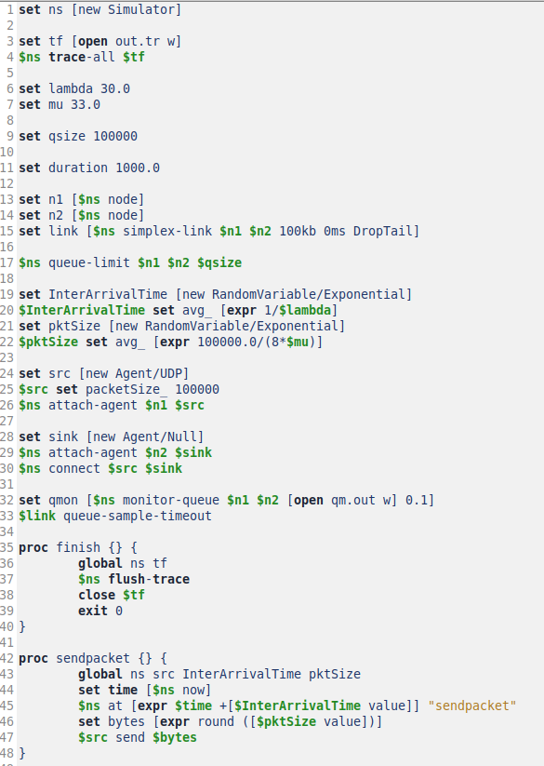

Рис. 1: Реализация модели на NS-2

Добавляем at-события рассчитываем загрузки системы и вероятности потери пакетов, запускаем модель. (рис. 2).

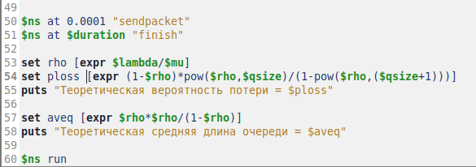

Рис. 2: Реализация модели на NS-2

## 4.2 Результат работы модели

Модель показала, что теоретическая вероятность потери пакетов = 0.0, теоретическая средняя длина очереди = 9.09 (рис. 3).

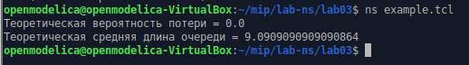

Рис. 3: Результат работы модели

## 4.3 Написание кода для построения графика в GNUplot

Создал отдельный файл для построения графика. Задаем текстовую кодировку, тип терминала, тип и размер шрифта. Задаем выходной файл графика, стиль линии, подписи осей. Построения графика, используя значения 1-го и 5-го столбцов файла qm.out. (рис. 4)

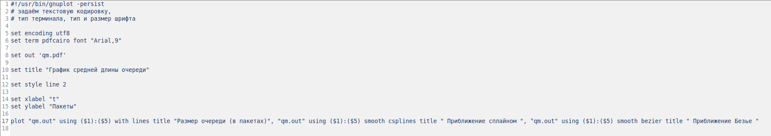

Рис. 4: GNUplot

## 4.4 График средней длины очереди

График средней длины очереди (рис. 5)

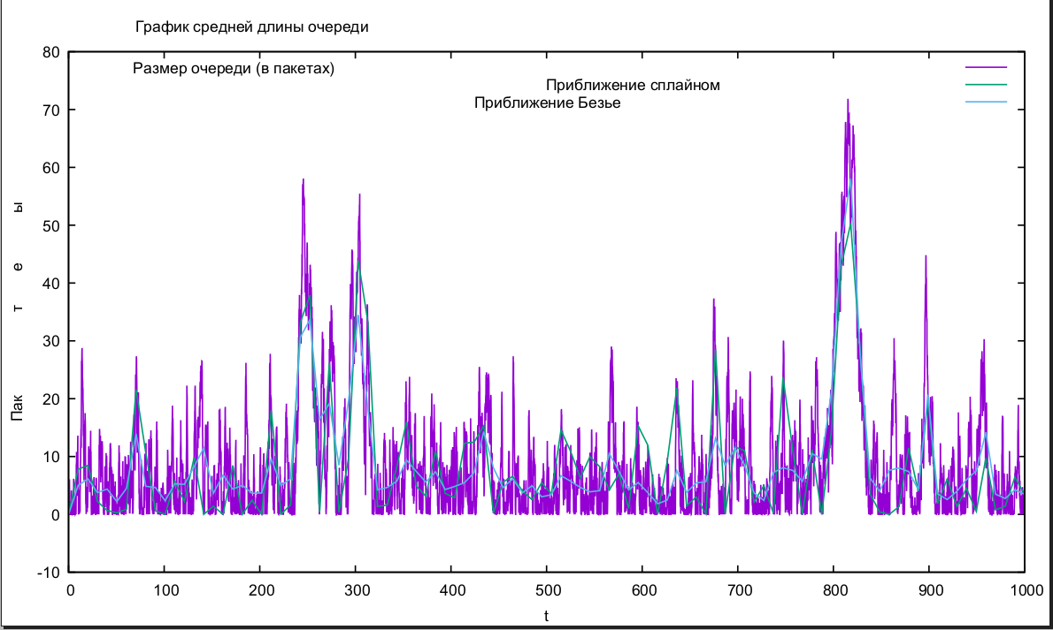

Рис. 5: График средней длины очереди

# 5 Выводы

Освоил навык моделирования стохастических процессов и закрепил навык построения графиков в GNUplot

# Список литературы